Schede telefoniche

Questo documento descrive nel dettaglio le schede telefoniche prepagate, del tipo a banda magnetica Urmet, rilasciate da SIP e poi Telecom Italia per l’utilizzo con i telefoni pubblici tipo Rotor e G+M.

Premessa

Le informazioni contenute in questo documento sono sia frutto dei lavori precedenti da parte del progetto Magneto (vedi http://magneto.eptousa.altervista.org/) e del progetto “Schedeleaks” (vedi http://schedetelefoniche.org/), che ringrazio, sia di ore di ricerche e di reverse engineering effettuate da me su un lettore di schede originale Urmet tipo LIOD (il lettore utilizzato dai Rotor).

Struttura fisica

Le hanno dimensioni conformi allo standard ISO/IEC 7810 ID-1 (quindi misurano 85,60x53,98mm), con tre importanti differenze:
- Lo spessore è inferiore: 0,35mm contro circa il doppio di una scheda ISO
Questo è necessario perché i lettori tradizionali Urmet/IPM sono del tipo “a tamburo” e necessitano di una scheda che sia sufficientemente flessibile per avvolgersi attorno al tamburo gommato del lettore.
- La banda magnetica si trova alla medesima distanza dal centro della carta rispetto ad una scheda ISO, ma è più sottile (circa 8mm) e più corta (anche se esistono schede con lunghezze della banda differenti)
- L’angolo della scheda è preforato e va rimosso prima dell’uso; lo scopo dell’angolo rimovibile è il garantire che una scheda nuova sia effettivamente “vergine” e contenga tutto il suo credito.

Codifica dei dati

Le similarità con le schede “tradizionali” finiscono qui. La codifica dei dati, rimasta per anni un mistero e fonte di grandi curiosità per i phreaker, è infatti completamente nonstandard e proprietaria Urmet.

Un primo indizio ci viene fornito proprio da un brevetto Urmet, codice IT1159459B “Sistema di registrazione e lettura di schede magnetiche valorizzate particolarmente per telefonia pubblica”
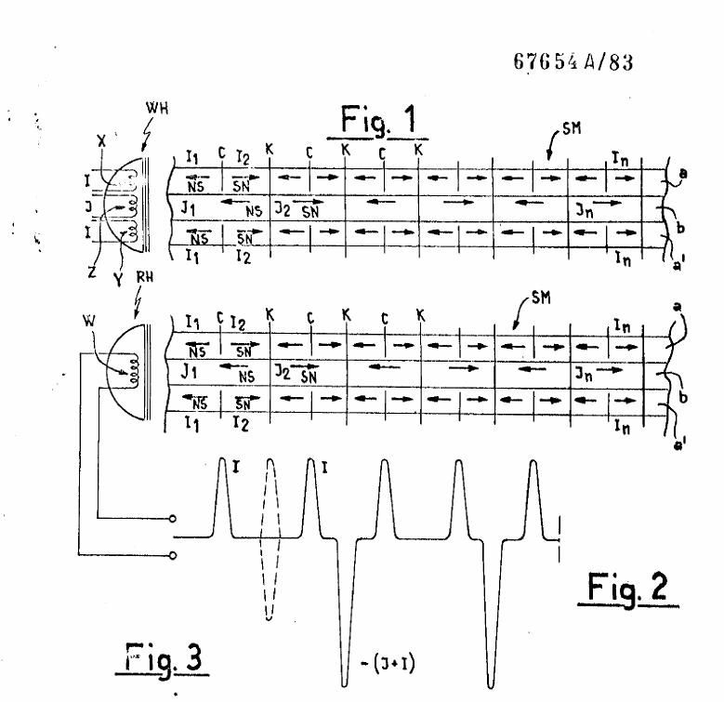

Come visibile dalla figura, la banda magnetica presenta tre tracce longitudinali:
- Quella centrale costituisce il “clock” della scheda, e permette di sincronizzare il lettore ai dati contenuti
- Le due tracce laterali hanno lo stesso contenuto, e costituiscono i dati effettivamente memorizzati

Questa soluzione, per quanto bizzarra, ha due vantaggi teorici rispetto ad una codifica ISO:
- La presenza di un clock facilita le operazioni di lettura da parte del lettore, che a questo punto può adattarsi ad un range di velocità di movimento della scheda abbastanza ampio
- Come da brevetto, dato che testine magnetiche a tre tracce sono sostanzialmente introvabili sul mercato, dovrebbe risultare molto difficile scrivere una scheda contraffatta (nella pratica questo si è rivelato falso, per ragioni non difficili da intuire); la lettura invece è possibile con una normale testina a singola traccia, che restituirà un segnale che è la somma di dati e clock.

Come vedremo più avanti, la codifica effettivamente utilizzata dalle schede in commercio è differente da quanto illustrato nel brevetto ma i due punti fondamentali (banda magnetica a tre tracce, clock e dati separati) rimangono validi e ci aiutano nella decodifica.

Se proviamo a catturare il segnale in uscita dalla testina del lettore, opportunamente amplificato, otteniamo una forma d’onda simile a questa:

Figura 1: Banda magnetica di una scheda "servizi aggiuntivi telefonia"
Notiamo la presenza, come già scoperto anche dai ragazzi del progetto Magneto (e visibile, meno chiaramente, con un lentino magnetico), di una serie di elementi (in ordine da sx):
- Un picco di apertura (rosso)
- La 1ª trama (giallo)
- Un picco di separazione (rosso)
- La 2ª trama (azzurro) (questa scheda ha una 2ª trama incompleta; vedi ulteriori dettagli più avanti)
- La 3ª trama (credito, verde)
- Un picco di chiusura (rosso)

Ingrandiamo ora l’inizio dei dati della 1ª trama:
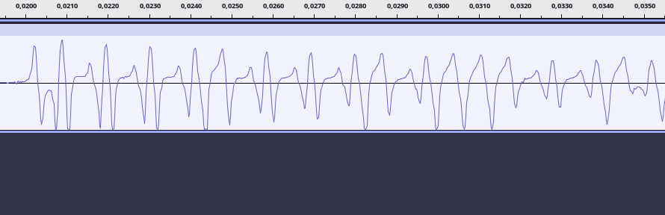Figura 2: Prima trama della stessa scheda in fig. 1

Visto così, il segnale non ci dice molto; Avendo a disposizione un lettore originale, però, possiamo ricavare ulteriori informazioni; osserviamo ora i segnali in uscita dal circuito di interfaccia testine (riferiti alla medesima sezione della medesima scheda):
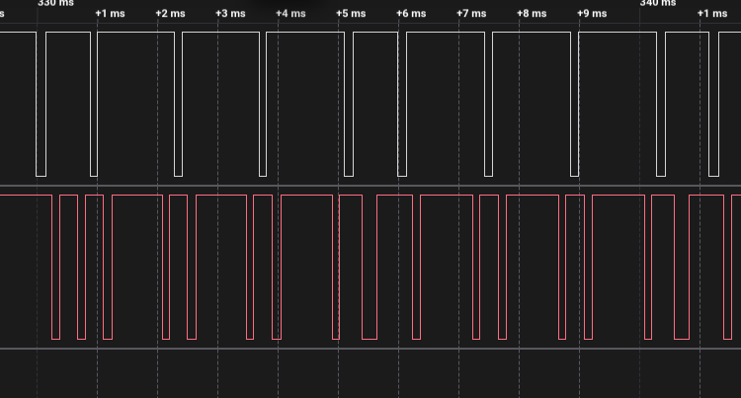Figura 3: Inizio della prima trama della scheda in fig.1, separata in clock e dati

La traccia superiore rappresenza il clock estratto dalla scheda; la traccia inferiore invece i dati.
Se seguiamo l’approccio indicato da Schedeleaks, un bit 0 è codificato come un picco sulla traccia dati fra due picchi di clock, mentre un bit 1 è codificato come due picchi; nella seconda immagine quindi i bit rappresentati sono111101110; l’ordine dei dati è big endian.

Confrontando inoltre questi due segnali digitali con la forma d’onda analogica presente sopra, notiamo che dati e clock sono rappresentati tramite picchi con polarità opposta; nel caso specifico della foto il clock corrisponde a picchi positivi mentre i dati a picchi negativi. (la polarità dipende dal modo in cui è collegata la testina; l’aspetto importante è che dati e clock hanno polarità opposte).

I primi due bit contenuti su una scheda sono “speciali”: sono sempre due 1 ed il primo è sempre “corto” (distanza fra i due clock ridotta rispetto ai successivi bit a 1); questi bit NON sono parte dei dati della scheda, ed il lettore misura la durata di entrambi. Sospetto questo sia utilizzato per calibrare la velocità di movimento della scheda.

Analizziamo ora il contenuto delle varie sezioni:

1ª trama

Questa trama contiene il numero seriale della scheda telefonica; conosciamo il significato delle singole parti del seriale grazie ai lettori ufficiali SIP (lettore G+M accoppiato ad uno speciale “display”).
La 1ª trama è composta da 2 bit speciali + 40 bit di dati:

- I primi due bit, come indicato sopra, sono speciali e non fanno parte del contenuto della scheda
- Byte 0: Checksum, vedi algoritmo più sotto; I primi due bit devono essere sempre 1. Il lettore decodifica questi byte e li memorizza, ma non li invia al Rotor.
- Byte 1: Classe scheda. Intero, unsigned, a 8 bit.
- Byte 2: N° di emissione. Intero, unsigned, a 8 bit. Il numero visualizzato dal lettore corrisponde a (valore del byte + 1)
- Byte 3: N° serie. Intero, unsigned, a 8 bit. Anche qui va aggiunto 1 al valore letto.
- Byte 4 e 5: N° progressivo. Intero, unsigned, a 16 bit (big endian). Anche qui va aggiunto 1 al valore letto.

La verifica del checksum avviene tramite i seguenti passaggi:
- Si conta il numero totale di bit a ‘1’ all’interno di entrambe le trame escluso il byte di checksum
- Si calcola quindi il complemento a 1 del valore ottenuto al punto 1 (cioè si fa un NOT bit a bit del valore del contatore)
- A questo punto si controlla il valore dei bit 7,6 (i due col peso più alto) del checksum letto dalla scheda; questo determina quale di quattro costanti possibili va sommata al valore del punto 2, nello specifico:
  - Bit 00 → +6
  - Bit 01 → +5
  - Bit 10 → +4
  - Bit 11 → +0
- Si prende il valore appena ottenuto e si effettua un OR bit-a-bit con la costante 0xC0
- Il valore appena calcolato deve coincidere con il byte di checksum letto dalla scheda, altrimenti questa viene rifiutata

Il lettore tipo LIOD trasmette sempre il contenuto di questa trama al Rotor, sotto forma di 4 byte (cioè i byte 1-5 della trama). Per la scheda dell’immagine la prima trama è (DD) 1A F1 9C FC

2ª trama

Questa trama contiene dati aggiuntivi, utilizzati dal traslatore di centrale (il TRS nella documentazione SIP/Telecom) solo nel caso in cui la scheda riporti del credito.
Il lettore tipo LIOD infatti trasmette il contenuto di questa trama solo per schede non esaurite.

Gli altri documenti sulle schede parlano di due tipi diversi di 2ª trama, come visibile sotto (la trama che ci interessa è evidenziata in azzurro):

Figura 4: banda magnetica della scheda di fig.1; notare la 2a trama "spezzata"
Figura 5: banda magnetica di una scheda "dilungatevi pure" con 2a trama "lunga". Forma d'onda presa dai file del progetto Magneto
Come possiamo notare dalle figure, le due schede hanno seconde trame con un numero di bit diverso; sia gli autori del progetto Magneto che quelli del progetto Schedeleaks ipotizzano che si tratti di tipi diversi di scheda telefonica, tuttavia la spiegazione è diversa.

Se proviamo a sovrapporre le bande magnetiche delle due schede, notiamo che in entrambi i casi la lunghezza della trama è simile, ma nel caso della trama “spezzata” sembra che sia stata rimossa una porzione di banda; questo perché è esattamente quel che è accaduto alla prima scheda!
Analizzando il comportamento del lettore, infatti, si scopre che quando una scheda raggiunge 0 unità di credito (come nel caso della prima scheda), il lettore stesso procede a distruggere parte della 2ª banda, in modo da essere completamente sicuri che la scheda sia completamente inutilizzabile e non possa essere ricaricata alterando la sezione credito; si tratta di quello che i nostri amiconi della Urmet chiamano obliterazione magnetica.
Una 2ª trama intatta contiene esattamente 32 bit di dati.

Il LIOD invia questi 4 byte al telefono solo nel caso in cui la scheda risulti carica; per una scheda con 2ª trama obliterata, la lettura si interrompe una volta rilevato il gap dopo i primi 3 bit di dati, e vengono trasmessi al Rotor quattro byte vuoti (0x00)

3ª trama: credito

Questa trama contiene semplicemente il credito della scheda, in unità di valore 100L o 0,10€. La lunghezza di questa sezione è variabile, in quanto ciascuna unità è codificata semplicemente come un bit 1, e la banda è sempre terminata con un ulteriore bit 1. Il credito, quindi, è pari al numero di bit memorizzati in questa sezione – 1.
Man mano che la scheda viene utilizzata, il lettore procede a cancellare parti di questa sezione per alterarne il valore.

N.B: Il valore di credito memorizzato sulla scheda è “preso per buono” solamente nei telefoni tipo G+M; i telefoni tipo Rotor (e Digito) inviano seriale + 2ª trama + credito letto dalla scheda al traslatore di centrale, il quale consulta un database remoto con i dati di credito delle schede e comunica al telefono eventuali incongruenze. Pertanto, quando queste schede erano “in servizio”, anche se fossimo riusciti a riscrivere il contenuto della sezione credito (cosa che è stato dimostrato essere possibile), comunque non sarebbe stato possibile ingannare il telefono.
In ogni caso non è possibile riutilizzare una scheda che sia completamente scarica, in quanto la 2ª banda risulterebbe danneggiata.

Il LIOD trasmette il credito al telefono sotto forma di un singolo byte.

La trasmissione completa LIOD → Rotor ha quindi la seguente struttura:

03 PP PP PP PP SS SS SS SS CC CK

Dove:
- 03 è il tipo di scheda (→ “Prepagata telefonica”)
- PP identifica un byte della 1ª trama
- SS identifica un byte della 2ª trama
- CC è il credito (in unità)
- CK è il checksum generato dal lettore. Si tratta dello XOR di tutti i byte precedenti (NON è il checksum contenuto sulla banda magnetica!)

Extra: carte di credito telefoniche

Una carta di credito telefonica (CTC) è semplicemente una carta di credito rilasciata da SIP/Telecom ed utilizzata esclusivamente per telefonare. Queste carte richiedono un PIN di 4 cifre (indicato come “codice utente”), verificato sempre dal traslatore, per autorizzare la transazione.
In questo caso la codifica utilizzata è quella standard ISO, anche se la quantità di dati presente è inferiore rispetto ad una carta di credito “commerciale”.
Esempio del contenuto di una scheda: ;977887:8739:8239? (scheda di test SIP)
Il tipo scheda associato ad una CTC è 04.
Il LIOD invia sempre 11 byte, di cui il primo è appunto 04 e l’ultimo è il checksum XOR.

